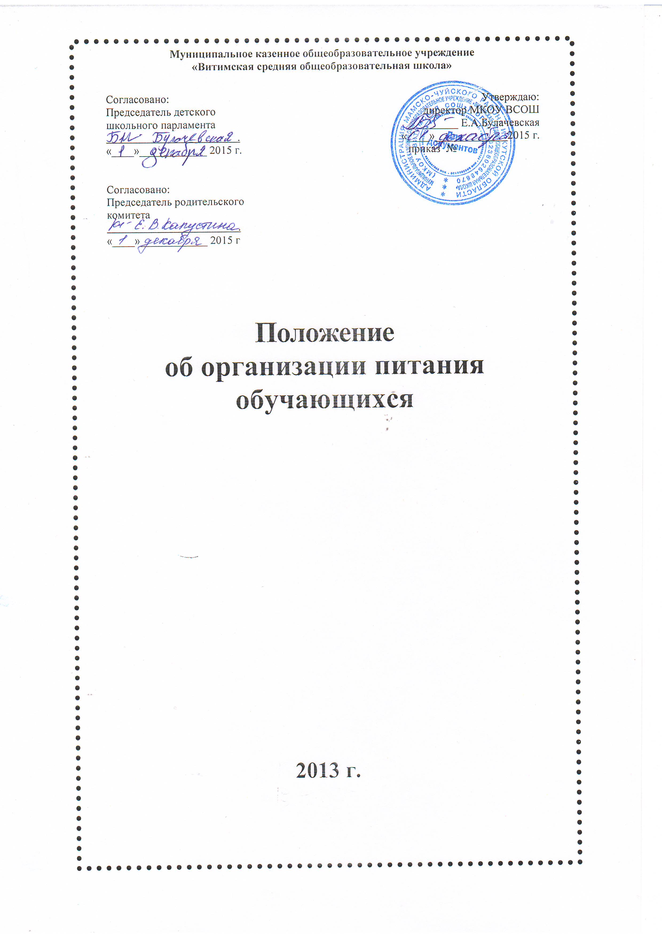

1. Общие положения.
1. Положение разработано в соответствии с:
а) законом Российской Федерации от 29.12.2012 г. №273-ФЗ «Об образовании в Российской Федерации»
б) уставом Муниципального казенного общеобразовательного учреждения
«Витимская средняя общеобразовательная школа» (далее - ОУ)
в) федеральным законом от 30.03.1999 года №52-ФЗ " О санитарно-эпидемиологическом благополучии населения";
в) СанПиН 2.4.5.2409-08 "Санитарно-эпидемиологические требования к организации питания обучающихся в общеобразовательных учреждениях, учреждениях начального и среднего профессионального образования";
2. Настоящее Положение определяет:
а) общие принципы организации питания обучающихся в ОУ
б) порядок организации питания в ОУ;
в) порядок организации питания, предоставляемого на бесплатной основе.
2. Цели и задачи.

3. Основными задачами при организации питания обучающихся в ОУ, являются:
а) обеспечение обучающихся питанием, соответствующим возрастным физиологическим потребностям в пищевых веществах и энергии, принципам рационального и сбалансированного питания;
б) гарантированное качество и безопасность питания и пищевых продуктов, используемых в питании;
в) предупреждение (профилактика) среди обучающихся инфекционных и неинфекционных заболеваний, связанных с фактором питания;
в) пропаганда принципов здорового и полноценного питания.

3. Общие принципы организации питания в ОУ.
4. Организация питания обучающихся является отдельным обязательным направлением деятельности ОУ.
5. Администрация ОУ осуществляет организационную и разъяснительную работу с обучающимися и родителями с целью организации питания, обучающихся на платной или бесплатной основе.
6. Администрация ОУ обеспечивает принятие организационно-управленческих решений, направленных на обеспечение горячим питанием обучающихся, принципов и санитарно-гигиенических основ здорового питания, ведение консультационной и разъяснительной работы с родителями (законными представителями) обучающихся.
7. Для обучающихся ОУ предусматривается организация 2-х разового горячего питания (завтрак и обед).
8. При организации питания ОУ руководствуется Гигиеническими требованиями к условиям обучения школьников в различных видах современных образовательных учреждений (СанПиН 2.4.2.1178-02, раздел 2.12 Требования к организации питания учащихся в общеобразовательных учреждениях), санитарно-эпидемиологическими требованиями к организациям общественного питания, изготовлению и оборотоспособности в них пищевых продуктов и продовольственного сырья (санитарно-эпидемиологические правила СП 2.3.6.1079-01).
9. К обслуживанию горячим питанием обучающихся, поставке продовольственных товаров для организации питания в ОУ допускаются предприятия различных организационно-правовых форм - победители конкурсного отбора (процедур) размещения государственного заказа, имеющие соответствующую материально-техническую базу, квалифицированные кадры, опыт работы в обслуживании организованных коллективов.
10. Питание в ОУ организовано на основе примерного цикличного меню рационов горячих завтраков и обедов для обучающихся общеобразовательных учреждений, согласованного в органах Роспотребнадзора.
11. Гигиенические показатели пищевой ценности продовольственного сырья и пищевых продуктов, используемых в питании обучающихся, должны соответствовать Санитарно-эпидемиологическим правилам и нормативам Сан-ПиН 2.3.2.1078-01 «Гигиенические требования безопасности и пищевой ценности пищевых продуктов».
Медико-биологическая и гигиеническая оценка рационов питания (примерных меню), разрабатываемых школьной столовой, выдача санитарно-эпидемиологических заключений о соответствии типовых рационов питания (примерных меню) санитарным правилам и возрастным нормам физиологической потребности детей и подростков в пищевых веществах и энергии, плановый контроль за организацией питания, качество поступающего сырья и готовой продукции, реализуемых в ОУ, осуществляется органами Роспотребнадзора.
12. Организацию питания в ОУ осуществляет ответственный за организацию питания, назначаемый приказом директора из числа работников ОУ на текущий учебный год.
13. Ответственность за организацию питания в ОУ несет директор.
4. Функции и обязанности

14. Ежедневные меню рационов питания согласовываются директором ОУ.
15. Столовая ОУ осуществляет производственную деятельность в полном объеме 5 дней - с понедельника по пятницу включительно в режиме работы ОУ.
В случае проведения мероприятий, связанных с выходом или выездом обучающихся из здания образовательного учреждения, столовая осуществляет свою деятельность по специальному графику, согласованному с директором ОУ.
16. Организация питания обучающихся продуктами сухого пайка без использования горячих блюд кроме случаев возникновения аварийных ситуаций на пищеблоке (не более 1-2 недель) запрещена.
17. Проверку качества пищи, соблюдение рецептур и технологических режимов осуществляет бракеражная комиссия. Результаты проверки заносятся в бракеражный журнал.
Бракеражная комиссия создается на текущий учебный год приказом директора ОУ в составе ответственного за организацию питания, заместителя директора по УВР, представителя трудового коллектива.
18. Систематический контроль над ассортиментом реализуемой продукции, соблюдением
рецептур, полнотой вложения сырья в блюда, технологической и санитарной дисциплинами при производстве и реализации продукции школьного питания, другие контрольные функции в пределах своей компетенции осуществляют специалисты лабораторно-технологического контроля Управления социального питания.
Результаты проверки оформляются актом, о чем вносится запись в контрольный журнал.

5. Порядок организации питания на бесплатной основе.
19. На бесплатной основе питание в ОУ предоставляется:
- обучающимся, проживающим в семьях, среднедушевой доход (включая обучающегося) в которых за предшествующий обращению квартал ниже величины прожиточного минимума в Иркутской области, рассчитанного за предшествующий обращению квартал на основании личного заявления родителей (законных представителей) в отдел социальной защиты администрации МО Мамско – Чуйского района.
20. Питание на бесплатной основе предоставляется по представлению отдела социальной защиты населения администрации Мамско – Чуйского района.
21.Стоимость питания, предоставляемого обучающимся на бесплатной основе устанавливается в соответствии с нормами законодательства Иркутской области.
22.Порядок обеспечения обучающихся питанием на бесплатной основе определяется списком, предоставленным из социальной защиты Мамско – Чуйского района.
23.Бесплатное питание предоставляется обучающимся в дни посещения Образовательного учреждения, в том числе во время проведения мероприятий за пределами ОУ согласно Образовательной программе.
24.Для осуществления учета обучающихся, получающих питание на бесплатной основе, и контроля над целевым расходованием бюджетных средств, выделяемых на питание обучающихся ведется табель посещаемости столовой, который в конце месяца сдается в бухгалтерию.
25.Классные руководители сопровождают обучающихся в столовую и несут ответственность за отпуск питания обучающимся согласно утвержденным спискам.
26.Организация питания обучающихся на бесплатной основе осуществляется организатором горячего питания.
27.Организатор горячего питания:
а) лично контролирует количество фактически присутствующих питающихся учащихся в ОУ сверяя с классным журналом;
б) проверяет ассортимент поступающих продуктов питания, меню, стоимость обедов в день кормления;
в) не допускает перерасхода стоимости питания учащихся в последующие дни. Регулярно принимает участие в бракеражной комиссии для контроля качества приготовления пищи:
г) своевременно производит замену питания при условии отсутствия не менее трех учащихся.
д) выполняет требования санитарно-гигиенического режима (своевременной уборки посуды со столов всеми учащимися за исключением 1-4 классов, санобработка столов);
е) в течение недели контролирует и не допускает перерасхода выделенных дотаций на питание учащихся согласно постановлению главы администрации;
ж) проводит сверку показателей питания учащихся с бухгалтерией 1-2-го числа каждого месяца;
не позднее 4-го числа каждого месяца в бухгалтерию ОУ сдает отчет по питанию учащихся.
27. Школа в лице директора обеспечивает сохранность документов, касающихся предоставления бесплатного питания в течение 5 лет после окончания обучающимся образовательного учреждения или его перевода в другое образовательное учреждение.
27. .Контроль над организацией бесплатного питания осуществляется директором ОУ.
Директор ОУ несет персональную ответственность за организацию бесплатного питания.

6.Заключительные положения
28. Настоящее Положение принимается Педагогическим советом ОУ и утверждается директором ОУ.
29. Настоящее Положение является локальным нормативным актом, регламентирующим деятельность ОУ.
30. Положение об организации питания принимается на неопределенный срок.
Изменения и дополнения к Положению принимаются в составе новой редакции Положения Педагогическим советом ОУ и утверждается директором ОУ.
После принятия новой редакции Положения предыдущая редакция утрачивает силу.
31. С целью ознакомления родителей (законных представителей) обучающихся с настоящим Порядком школа размещает его на информационном стенде в Учреждении и (или) на официальном сайте Учреждения в информационно-телекоммуникационной сети «Интернет» .

